Мәктәп исеме
Татарстан Республикасы Арча муниципаль районының "Утар-Аты төп гомуми белем мәктәбе" муниципаль бюджет гомуми белем учреждениесе
1. Чараның исеме
"Татарча сөйләшәбез"
2.Чараның дәрәҗәсе (мәктәп, районкүләм, республика)
Мәктәп
3. Уткәрү вакыты
5.02.2021
4. Катнашучылар саны
16
5. Чараның кыскача эчтәлеге
5 нче февраль көнне 9 нчы сыйныф укучылары, “Туган телләр һәм халыклар бердәмлеге елы” уңаеннан , “Татарча сөйләшәбез” дип исемләнгән яңа сәхифәне дәвам итеп, үз белемнәрен арттырдылар.
6. Сайтта, соц. челтәрләрдә чараны чагылдырган сылтама
https://www.instagram.com/tv/CK5zfYCBtSk/?igshid=1hk043bf8qe70
7. СМИ
Место для ввода текста.
8. СМИ
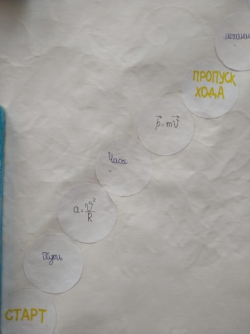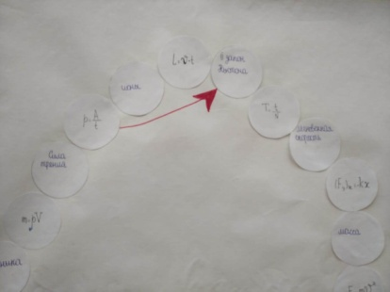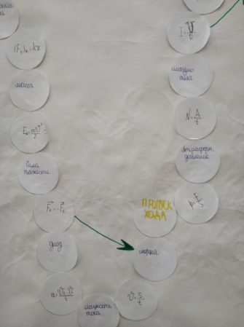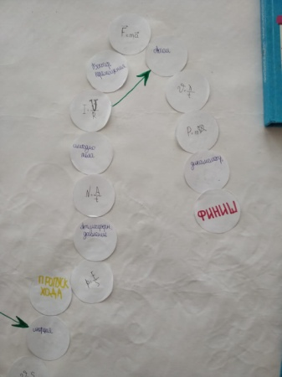
Название образовательного учреждения
«Утар-Атынская основная общеобразовательная школа» Арского муниципального района РТ

- Название мероприятия
"Говорим по-татарски”
- Уровень (школьный, районный, межрайонный, республиканский)
школьный
3. Дата проведения
5.02.2021
4. Охват
16
5. Краткое содержание
5 февраля учащиеся 9 класса в связи с “Годом родного языка и народного единства” продолжили работу над новой страничкой под названием “Говорим по-татарски ”.
6. Ссылка на освещение мероприятия на сайте ОУ, соц. сетях
https://www.instagram.com/tv/CK5zfYCBtSk/?igshid=1hk043bf8qe70
7. Задействованные СМИ
Место для ввода текста.
8. СМИ

